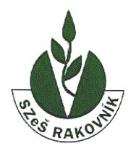
Střední zemědělská škola, Rakovník,Pražská 1222

Pražská 1222, 269 01 Rakovník

Dodavatel:
Bc. Josef Kýna
Havlíčkova 2583
269 01 Rakovník
IČ: 70647101

Vyřizuje: Ing. Jana Kupová
Datum : 27.12.2023
Číslo objednávky: 45/47019689/2023

Věc : Objednávka – upgrade 28 ks PC

Odběratel :
Střední zemědělská škola, Rakovník, Pražská 1222
269 01 Rakovník – Rakovník, Pražská 1222

Objednáváme u Vás Upgrade 28 ks PC z operačního systému W10 na W11 a s tím
spojený další nutný servis.

Ing. Ivan Kup
ředitel školy

telefon : 313 251 011 e-mail : sekretariat@szesrak.cz, www.szesrak.cz

